求职风险自查报告
版式示例｜虚构材料，仅展示排版
第 1 版 | 生成时间：2026-10-04 12:00
本报告依据已提供材料进行风险提示；风险等级不是违法认定或风险概率。

01 结论与风险概览
以下为虚构材料的排版演示：发现一项收费风险、一项岗位信息不明确问题，以及一项需要补充协议才能判断的分期事项。
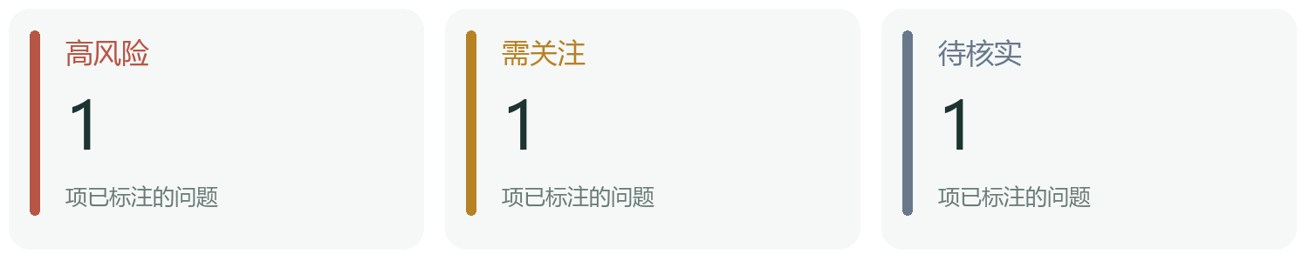
图中数量来自本报告已标注风险点；未发现问题不代表已证明安全。

问题速览
风险等级 | 问题 | 建议先做
高风险 | 入职前要求支付保证金 | 先核实收款主体及收费项目的书面说明。
需关注 | 岗位职责与薪资口径不清楚 | 确认底薪、绩效、工作地点和岗位职责。
待核实 | 培训分期性质尚不能确定 | 补充培训收费明细、退款条款和分期协议。

02 风险详情

01 入职前要求支付保证金 · 高风险
材料原文 入职前缴纳2000元保证金，离职满一年后退还。
原文位置 示例招聘启事.pdf · 第1页
风险说明 若款项确由用人单位在招用劳动者时收取，可能涉及禁止要求劳动者提供担保或收取财物的规定。仍需核实收费主体、用途及双方关系。
分析依据 K001 · 中华人民共和国劳动合同法 · 第九条
建议行动
- 先核实收款主体及收费项目的书面说明。
- 保存招聘页面、聊天记录和付款要求，核实前谨慎付款。

02 岗位职责与薪资口径不清楚 · 需关注
材料原文 综合月薪8000—15000元，具体岗位入职后安排。
原文位置 示例招聘启事.pdf · 第1页
风险说明 岗位职责和薪资构成不够明确，可能影响求职判断。信息缺失本身不能直接认定诈骗，建议索要具体的书面条件。
分析依据 K002 · 中华人民共和国劳动合同法 · 第八条
建议行动
- 确认底薪、绩效、工作地点和岗位职责。
- 将书面回复与拟签合同逐项比对。

03 培训分期性质尚不能确定 · 待核实
材料原文 培训费用支持分期，结业后推荐就业。
原文位置 示例培训协议.pdf · 第2页
风险说明 仅凭这句话无法判断分期是否为贷款，或就业推荐是否具有明确保障。需要查看培训、分期及就业承诺的完整协议。
分析依据 K005 · 五部门警惕招转培、培训贷风险提示 · 风险提示第三项
建议行动
- 补充培训收费明细、退款条款和分期协议。
- 若涉及贷款，核实放款主体、利率和还款义务。

03 待核实事项与分析局限
- 这是虚构材料的版式示例，不能用于评价任何真实企业。
- 未提供完整合同、付款凭证和分期协议；不得将示例中的等级直接套用到真实材料。

04 依据与来源
法条、风险提示、指南及案例分别标注；案例结论只用于个案参考。

K002 中华人民共和国劳动合同法
法律条文 · 第八条
第八条 用人单位招用劳动者时，应当如实告知劳动者工作内容、工作条件、工作地点、职业危害、安全生产状况、劳动报酬，以及劳动者要求了解的其他情况；用人单位有权了解劳动者与劳动合同直接相关的基本情况，劳动者应当如实说明。
适用边界 需要比较实际承诺与事实；薪资面议或信息缺失本身不等于诈骗。
资料核对日期 2026-10-04
来源链接 https://www.dhlh.gov.cn/rsj/Web/_F0_0_28D04GIGEN3XZTQZ5FVD0YUCHG.htm

K001 中华人民共和国劳动合同法
法律条文 · 第九条
第九条 用人单位招用劳动者，不得扣押劳动者的居民身份证和其他证件，不得要求劳动者提供担保或者以其他名义向劳动者收取财物。
适用边界 先核实收费主体、行为和用途；不把合法培训服务或所有贷款自动套入本条。
资料核对日期 2026-10-04
来源链接 https://www.dhlh.gov.cn/rsj/Web/_F0_0_28D04GIGEN3XZTQZ5FVD0YUCHG.htm

K005 五部门警惕招转培、培训贷风险提示
官方风险提示 · 风险提示第三项
求职者面对求职过程中以各种理由要求参加需支付高额费用的培训，才能够安排岗位的情况，应果断拒绝。确有需求参加培训的，应核实培训机构是否具备依法审批的许可资质，是否含有不合理收费项目、贷款内容。
适用边界 官方风险提示不是违法认定；结合招聘、培训、贷款主体及协议分析。
资料核对日期 2026-10-03
来源链接 https://chinajob.mohrss.gov.cn/c/2026-05-18/543038.shtml

